PROGRAM

DMI Forbundsmesterskab i Landevejscykling

Tirsdag den 17. september 2019
Onsdag den 18. september 2019

&

DMI Jubilæums CUP
Etape 4.

Onsdag den 18. september 2019

Arrangør:

Haderslev Garnisons Idrætsforening (HAGI)

VELKOMST

Slesvigske Fodregiment og Haderslev Garnisons Idrætsforening (HAGI) ser frem til at gennemføre DMI Forbundsmesterskab i landevejscykling 2019.
Den 17. september gennemføres DMI enkeltstart og den 18. september gennemføres DMI linjeløb.
Den 18. september afvikles endvidere 4. og sidste etape af Dansk Militært Idrætsforbund og Dansk Politiidrætsforbund fælles DMI jubilæums CUP.

Konkurrencerne afvikles ca.12 km nord for Haderslev, med udgangspunkt fra Fjelstrup hallen og rundt i området ved Aller, Hejlsminde, Store Anslet og retur til Fjelstrup hallen.
Det er vores håb at såvel deltagere som ledere vil finde rammerne tilfredsstillende, så man kan se tilbage på opholdet i Haderslev og Sønderjylland med glæde.

HAGI ønsker alle deltagere held og lykke i konkurrencerne og byder hermed alle velkommen til Haderslev Garnison og Slesvigske Fodregiment.

Formand HAGI
Christian Busch

PRAKTISKE OPLYSNINGER

TIDSPLAN.
Tentativ tidsplan for stævnet:

Tirsdag d. 17. september: Kl. 1230 - 1330 Registrering til enkeltstart.
Kl. 1330 - 1345 Info møde hvor alle deltagere skal deltage.
Kl. 1400 - 1530 Afvikling af enkeltstart.
Kl. 1545 - 1600 Præmie overrækkelse*
Kl. 1800 - 2100 Kammeratskabsaften

Onsdag d. 18. september: Kl. 0900 - 1000 Registrering til linjeløb.
Kl. 1000 - 1015 Info møde hvor alle deltagere skal deltage.
Kl. 1030 - 1400 Afvikling af linjeløb.
Kl. 1414 - 1430 Præmie overrækkelse*

*Præmieoverrækkelse afholdes umiddelbart efter at sidste rytter er kommet i mål.

STÆVNE- & KONKURRENCELEDER
Stævneleder: MJ C. Busch Tlf. 30 62 36 38
Sekretariat: SSG B. Knudsen Tlf. 51 83 87 50
Leder Enkeltstart: SSG T. Christensen Tlf. 51 40 84 28
Leder Linjeløb: SSG T. Christensen Tlf. 51 40 84 28
Stævnejury: DMI repræsentant: Henrik Hugger Tlf. 61 72 40 04
DPIF repræsentant: Ole K Jacobsen. Tlf. 22 94 91 82

Tidtagning & resultater: RUN2U http://www.run2u.dk

TRANSPORT
Stævnepladsen ved Fjelstrup Hallen. Hallen ligger ca. 12 km NØ fra Haderslev kaserne.
Respektive foreninger er selv ansvarlige for transport af deltagere og udstyr til og fra
Stævnepladsen/startområdet.
Adresse Stævneplads: Fjelstrup Hallen, Stadion Allè 2, 6100 Haderslev
Adresse Haderslev Kaserne: Louisevej 2a, 6100 Haderslev

ANKOMST
Ved ankomst melder deltagerne sig på stævnekontoret i hallen. Tilmeldingslisten kontrolleres, deltagerne registreres og løbsnumre + tidtagningschip m.m. udleveres.

STÆVNEKONTOR
Stævnekontor er oprettet i Fjelstrup hallen ved stævnepladsen. Foreninger anmodes om at melde, om ikke fremmødte ryttere så tidligt som muligt.
For en god ordens skyld skal det nævnes, at tilmelding på dagen ikke er muligt.

BAD & OMKLÆDNING.
I omklædningsrummene ved Fjelstrup Hallen. Der forefindes toiletter i hallen.

TRÆNING PÅ RUTERNE
Ruterne er umiddelbart åbne for træning. Afmærkning og skiltning opsættes den 16. september.

OVERNATNING PÅ HADERSLEV KASERNE

Der er mulighed for at overnatte på Haderslev kaserne fra tirsdag til onsdag. Tilmelding via RUN2U.

TIDTAGNING
RUN2U forestår registrering af tid og resultatformidling. Der vil blive udleveret en chip der skal monteres efter nærmere anvisning. Der medfølger en monteringsvejledning og den enkelte deltager er selv ansvarlig for korrekt montering før start.
Tidtagningschippen skal afleveres efter ankomst i mål. Deltagerne hæfter for chippen og ikke modtagne eller manglende chip vil efterfølgende bevirke, at den pågældende idrætsforening afkræves kr. 300 pr. stk. i erstatning.

TILMELDING
For deltagelse i DMI Jubilæum CUP og DMI Landsmesterskab:
Tilmeldingen er åbnet og SKAL være tilendebragt senest 9. september 2019. Pris 112,- kr. som betales if. med tilmelding.
Online på: http://www.run2u.dk under dato, eller direkte:
https://my.raceresult.com/133501/registration?lang=dk

For deltagelse i DMI Forbundsmesterskab ENKELSTART:
Tilmeldingen er åbnet og SKAL være tilendebragt senest 9. september 2019. Deltagelse er gratis men kun for medlemmer af Dansk Militær Idrætsforbund.
Medlemmer af DPIF kan deltage udenfor konkurrencen.
Online på: http://www.run2u.dk under dato, eller direkte:
https://my3.raceresult.com/133499/registration?lang=dk&mode=1&contest=-1

Respektive idrætsforeninger/holdledere bedes kontrollere egne medlemmers tilmelding f.s.v.a. klasser, m.h.p. at undgå fejlplaceringer.

Alle spørgsmål/problemer i forbindelse med tilmelding rettes til:
DMI repræsentant Henrik Hugger Tlf. 61 72 40 04

RESULTATER
Publiceres på stævnepladsen umiddelbart efter løbs afslutning samt på RUN2U.

PRÆMIER
Præmieoverrækkelse sker umiddelbart efter afslutning af løbet på stævnepladsen.
Der er præmier til nr. 1, 2 og 3 i den enkelte klasse. Antal præmier opgives inden start.
Præmieoverrækkelsen (Linjeløbet) vil blive udført af Forsvarschef, General Bjørn Ingemann Bisserup.

SANITETSTJENESTE
På stævnepladserne forefindes en førstehjælpstaske ved stævnekontoret.
Ved alvorligt uheld ringes 1-1-2 og Stævneledelsen orienteres.

FØLGEBIL
På ruterne kører en følgebil som samler evt. udgåede ryttere og deres cykler op. Man transporteres til målområdet, og her SKAL den udgåede rytter melde sig til stævnekontoret.

AFFALD
Alle skal benytte de opstillede affaldsstativer. Under løbet er det et krav, at man medtager sit affald, herunder rester fra cykelreparationer og lignende.

REGLEMENT
”DCU´s Sportslige regler 2019” med Tilpasset klasseinddeling.

PROTESTER
Protester kan nedlægges af idrætsforeninger eller enkeltpersoner. Protester skal indgives umiddelbart efter etapes afslutning og behandles iht. DCU’s Reglement. Der kræves et depositum på 100 kr. som tilbagebetales hvis klageren tages til følge.

START/MÅL OMRÅDE
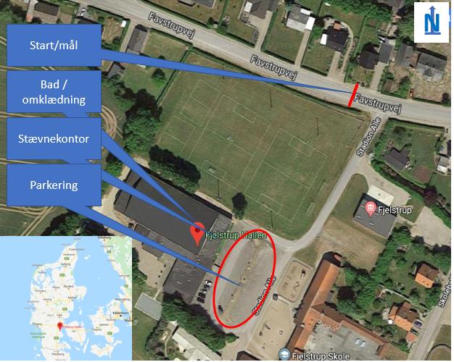

LINJELØBET.

STÆVNEPLADS.
Stævnepladsen ligger ved Fjelstrup Hallen. Her forefindes stævnekontor og tidtagningsteamet. Parkering på anvist P-område skal overholdes.

RUTEN.
Er en 20,47 km rundstrækning med 162 højdemeter på offentlig vej (se rutekort/højdeprofil). Det indskærpes overfor alle deltagere, at man SKAL køre i højre side og udvise overblik, specielt i
kryds m.m. samt overholde gældende færdselsregler. Ruten er ikke spærret for den øvrige trafik. Ruten er markeret med skilte de steder ruten svinger.

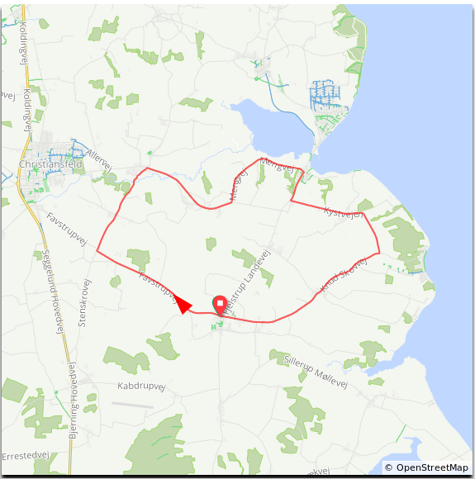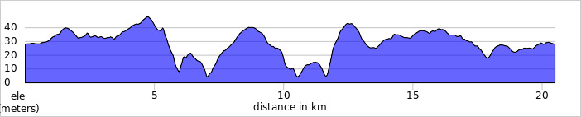

De forskellige klasser kører følgende antal omgange/distancer på en rundstrækning á 20,47 k

DMI Forbundsmesterskab & DMI Jubilæums Cup, Klasse inddeling:

Mesterklassen. Svarende til Mænd Senior A (ingen aldersbegrænsning),
Klasse 1. Ny klasse (00+) (er fyldt/fylder 18 år i 2019),
Klasse 2. Svarende til Mænd Old Boys (40+) (er fyldt/fylder 40 år i 2019),
Klasse 3. Svarende til Mænd Veteran (50+) (er fyldt/fylder 50 år i 2019),
Klasse 4. Svarende til Mænd Super Veteran (60+) (er fyldt/fylder 60 år i 2019),
Dameklassen. Svarende til Kvinder (ingen aldersbegrænsning),

DMI Forbundsmesterskab & DMI Jubilæums Cup, Distancer:
Mesterklassen der er åben for alle; distance 80-120 km ca. 102,4 km 5 omgange felt 1
Klasse 1 (18-39) (H00); distance 60-80 km ca. 61,4km 3 omgange felt 2.
Klasse 2 (40-49) (H40); distance 60-80 km ca. 61,4km 3 omgange felt 3.
Klasse 3 (50-59) (H50); distance 60-80 km ca. 61,4km 3 omgange felt 4
Klasse 4 (60-69) (H60); distance 60-80 km ca. 61,4km 3 omgange felt 5
Dameklassen; distance 60-80 km ca. 61,4km 3 omgange felt 6

DMI Forbundsmesterskab, Holdkonkurrence:

Mesterklassen. Svarende til Mænd Senior A 2 deltager fra samme forening
Klasse 1. Ny klasse (00+) 2 deltager fra samme forening
Klasse 2. Svarende til Mænd Old Boys (40+) 2 deltager fra samme forening
Klasse 3. Svarende til Mænd Veteran (50+) 2 deltager fra samme forening
Klasse 4. Svarende til Mænd Super Veteran (60+) 2 deltager fra samme forening
Dameklassen. Svarende til Kvinder 2 deltager fra samme forening

DMI Jubilæums Cup, Pointtildeling:
8 point til nr. 1
6 point til nr. 2
5 point til nr. 3
4 point til nr. 4
3 point til nr. 5
2 point til nr. 6
1 point til alle fuldførende

Det skal bemærkes at DMI Jubilæums Cup bliver afviklet på samme tid, og som en integreret del af DMI Forbundsmesterskab således at klasserne indeholder rytter fra både Forbundsmesterskabet og Jubilæum Cupen

For DMI Jubilæums Cup vedkommende, vil pointene tæller med til den samlede stilling både individuel og i konkurrencen mellem forbundene. Umiddelbart efter ankomst i MÅL afleveres tidtagningschippen på stævnekontoret.

Enkeltstart

STÆVNEPLADS.
Stævnepladsen ligger ved Fjelstrup Hallen. Her forefindes stævnekontor og tidtagningsteamet. Parkering på anvist P-område skal overholdes.
Medlemmer af DPIF kan deltage udenfor konkurrencen.

RUTEN.
Er en 18,61 km rundstrækning med 127 højdemeter på offentlig vej (se rutekort/højdeprofil), der skal køres en gang for samtlige klasser. Det indskærpes overfor alle deltagere, at man SKAL køre i højre side og udvise overblik, specielt i kryds m.m. samt overholde gældende færdselsregler. Ruten er ikke spærret for den øvrige trafik. Ruten er markeret med skilte de steder ruten svinger.

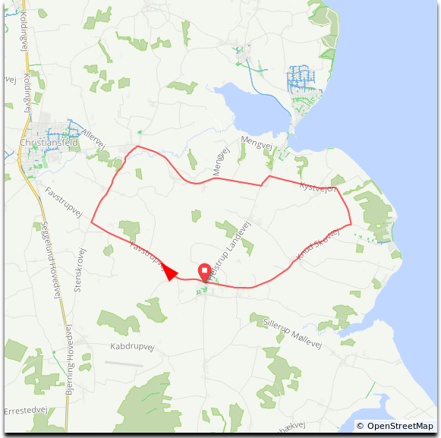
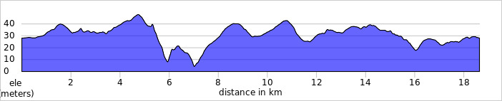

DMI Forbundsmesterskab, Klasse inddeling:
Mænd Senior A (ingen aldersbegrænsning),
Mænd Senior B (ingen aldersbegrænsning),
Mænd Old Boys (40+) (er fyldt/fylder 40 år i 2019),
Mænd Veteran (50+) (er fyldt/fylder 50 år i 2019),
Mænd Super Veteran (60+) (er fyldt/fylder 60 år i 2019),
Kvinder (ingen aldersbegrænsning),

SIKKERHED

Det indskærpes overfor alle deltagere, at man SKAL følge færdselsloven, køre i højre side og udvise overblik, specielt i kryds m.m.
Der er afstandsmarkering før mål ved 1000m, 500m & 100m.
Det anbefales at køre ruten igennem i bil eller på cykel, inden løbsstart.
Deltagerne skal cykle frem til start ca. 5 min. før starttid for kontrol af hjelm og cykel.

Nedenstående regler skal følges under linjeløbet:
- Der skal køres med godkendt cykelhjelm.
- Løbsnummer skal benyttes og sidde højt på ryggen.
- Det er ikke tilladt at anvende triathlonstyr.
- Der er 5 minutter startinterval mellem de forskellige klasser/felt.
- Følgebil eller anden hjælp under afviklingen er ikke tilladt. Dog må deltagere fra samme forening gerne hjælpe hinanden, dog ikke overdrage cykelramme.

Nedenstående regler skal følges under enkeltstarten:

- Der skal køres med godkendt cykelhjelm.
- Løbsnummer skal benyttes og sidde højt på ryggen.
- Det er tilladt at anvende triathlonstyr, dog ikke i klassen Mænd senior B.
- Der er 1 minuts startinterval mellem rytterne.
- Følgebil eller anden hjælp under afviklingen er ikke tilladt.

I henhold til politiets løbstilladelse skal følgende indskærpes:
Færdselslovens bestemmelser skal overholdes. Der vi være kørende og stationært personel på ruterne. Deres anvisninger SKAL efterkommes. Dertil kommer flagposter som er opstillet relevante steder på ruterne. De er tydeligt afmærket med refleksveste og deres vejvisning skal også følges.

HUSK at deltagelse i DMI Jubilæums Cup samt DMI Mesterskaber sker på den enkelte deltagers eget ansvar, hvorfor det anbefales at tegne en individuel ulykkesforsikring.

Hjælp og pas på hinanden – og jer selv.

